INTELIGENCIAS MÚLTIPLES

De acuerdo al tipo de inteligencia predominante, tomando las inteligencias múltiples de Gardner y otras que se están investigando, se puede ver el área donde el sujeto se desenvolverá con mayor facilidad.
La grafología, permite detectar cuál es el tipo de inteligencia predominante en el examinado, de acuerdo a los rasgos gráficos que presente el escrito.

INTELIGENCIA (Buen Nivel)

Procede del latín intelligo, que significa comprender.

Conocer: es representarse mentalmente un objeto o hecho.

Comprender: es asociar este hecho con otros más o menos cercanos y saber la relación que existe entre ellos.

Binet

Habilidad general que se encuentra en diferentes grados en todas las personas. Se mide con tests. Restringe la noción de inteligencia a las capacidades empleadas en la resolución de problemas lógico-linguisticos.

Factor G (Spearman): factor unitario o común. Expresión de la energía mental (Raven).

INTELIGENCIA DE BUEN NIVEL (Libro 2)
Capacidad intelectual que posee una persona para enfrentar y resolver con inteligencia situaciones, y que, a su vez, le permite una adaptación activa al medio que la rodea.
Forma de adaptación mental a situaciones nuevas.

Notas “distintivas” de la inteligencia - ( Capacidad – aptitud de;)
- Comprender la relación entre dos ideas
- Abstraer y generalizar (concepto)
- Simbolización (palabra y lenguaje)
- Reflexión y razonar
- Elaborar un plan lógico para la solución de problemas
- Intuir
- Todo puesto al servicio de su adaptación creadora al medio y a la realización de su proyecto abierto de vida.

GRAFOLOGÍA

INTELIGENCIA

GENERAL

- ORDEN
Clara –Organizada– Cuidada -– Márgenes regulares- Proporcionada (leve predominio de la zona superior) -Ordenada

DIMENSIÓN
Mediana a grande

FORMA
Tipográfica – Simplificada – Angulosa – Original – Filiforme –– Mezcla de curva y ángulo – Legible - Alto nivel de estética

PRESIÓN
Firme – Profunda – De alto relieve
- VELOCIDAD
Rápida – Mesurada
- DIRECCIÓN

Horizontal – Mínimamente ascendente

INCLINACIÓN
Moderadamente inclinada – Vertical
- CONTINUIDAD
Agrupada – Ligada –Progresiva
- GESTO TIPO
Golpe de sable- Arpón -
- LETRAS REFLEJAS
“i” punto ligado a la letra siguiente –
Puntuación precisa, alta
“p” en pinza –
Mayúscula Tipográfica

“t” barra ligada a la letra siguiente –

Óvalos abiertos arriba a la derecha

FIRMA
A la derecha – Rápida - Equilibrio firma / texto

- INTELIGENCIA CORPORAL - FÍSICO – KINESTESICA

- Habilidad que involucra al cuerpo para resolver problemas.
·
- Habilidad para manipular objetos para producir o transformar cosas.
- Gran desarrollo de motricidad fina y gruesa.

Habilidad para emplear el cuerpo en forma muy diferenciada y habilidad para propósitos expresivos y orientados a metas y a la capacidad de trabajar hábilmente con objetos (danza, actuación teatral, deportes)
Incluye coordinación, destreza, equilibrio, flexibilidad.

¿Cómo diagnosticarla?
- ¿Se expresa de forma dramática?

- ¿Encuentra placer al realizar experiencias táctiles (plastilina, crealina, marsilla, etc.)?

- ¿Sobresale en la práctica de uno o más deportes (preescolar: demuestra habilidad física)?

- ¿Comunica sensaciones físicas diferentes mientras piensa o trabaja?

- ¿Suele moverse, estar inquieto al estar sentado por largo tiempo?

- ¿Demuestra destreza en actividades que requieren de coordinación motora sutil?

- ¿Encuentra placer al desarmar y volver a armar las cosas?

- ¿Es bueno imitando los movimientos típicos y gestos de otras personas?

- ¿Suele tocar las cosas con las manos apenas las ve?

Profesiones
Atletas, bailarines, cirujanos, artesanos, fisioterapeutas, agricultores, joyeros, carpinteros, profesores de educación física, actores, mimos………..

Personas famosas
Marcel Marceau, Julio Boca, Isadora Duncan, Sarah Bernhardt, Vittorio Gassman, Alpaccino……………

INTELIGENCIA CORPORAL

ORDEN
Llega a margen derecho

DIMENSIÓN
Desarrollo en zona inferior
FORMA

Zona inferior en curvas

PRESIÓN

Robusta
VELOCIDAD

Predominio del movimiento sobre la forma
DIRECCIÓN
Ascendente
INCLINACIÓN

Derecha

CONTINUIDAD
Ligada
GESTO TIPO
Finales presentes (no contenidos, ni regresivos)
LETRAS REFLEJAS
Barra de “t” y signos de puntuación adelantados

FIRMA

Ejemplo:

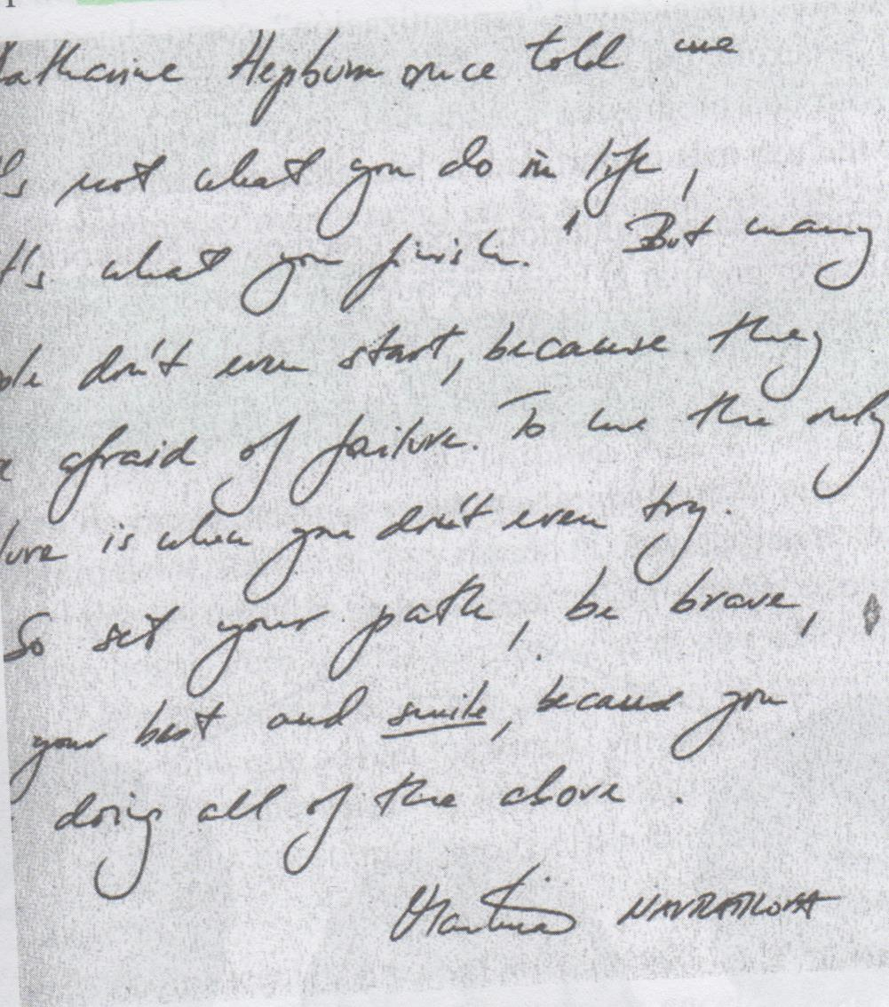
_____________________________________________________________________________________________________________________-----

- INTELIGENCIA ARTÍSTICA (Musical – Plástica)

Inteligencia Plástica
Habilidad para la creación a través de la escultura o la pintura.

Inteligencia Musical

Habilidad para:

- El sentido de la melodía, la rima y el ritmo.

- La armonía, percibir y discriminar formas musicales.

- La ejecución de patrones musicales.

- Escuchar sensiblemente, reproducir una canción, discernir ritmo, timbre, tono, transformar y expresar formas musicales.

Tiene su origen en la esfera auditivo – oral. Se refiere a la percepción y la producción musical; se relacionan con ellas el ritmo y el tono.

¿Cómo diagnosticarla?

- ¿Suele cantar canciones que no han sido aprendidas en clase?

- ¿ldentifica la música desentonada o que suena mal?

- ¿Disfruta escuchar música?

- ¿Tiene buena memoria para las melodías de las canciones?
- ¿Demuestra sensibilidad ante los ruidos del ambiente?

- ¿Tiene buena voz para cantar?

- ¿Tamborilea RÍtmicamente sobre la mesa o escritorio mientras está trabajando?

- ¿Posee algún instrumento musical que sepa tocar (edad preescolar: disfruta tocando instrumentos de percusión?

- ¿Canta sin darse cuenta?

- ¿Habla o se mueve rítmicamente?

Profesiones
Compositores, conductores, músicos, críticos musicales, melómanos, especialistas en fonéticas, directores de coros y orquesta, cantantes y profesores de música…..

Personas famosas
Mozart, Beethoven, Monserrat Caballé, José Carreras, Stevie Gonder…………..
__

INTELIGENCIA ARTÍSTICA CREATIVA, MUSICAL

ORDEN
Espaciada entre líneas - Cuidada – Proporcionada (con algún predominio de zona superior)

DIMENSIÓN
Grande - Sobrealzada- Extensa -

FORMA

Predominio de la Curva –– Original (Adornos estéticos)

PRESIÓN

Fina o Ligera

VELOCIDAD

Rápida - Predomina el movimiento

DIRECCIÓN
Ascendente (no exagerada) – Sinuosa – Serpentina –

INCLINACIÓN

Inclinada

CONTINUIDAD
Desligada – Irregular

GESTO TIPO
Lazo –

LETRAS REFLEJAS
“i” círculos creativos
“d”, “h”, “l” Hampas curvas infladas
“f” predominio del bucle de la zona superior
“s” de simple trazo ondulado
Puntuación alta -
Óvalos abiertos a la derecha –
Mayúsculas Tipográficas

FIRMA
Mayor desarrollo de la zona superior.
Firma y rúbrica ascendentes

Ejemplo:
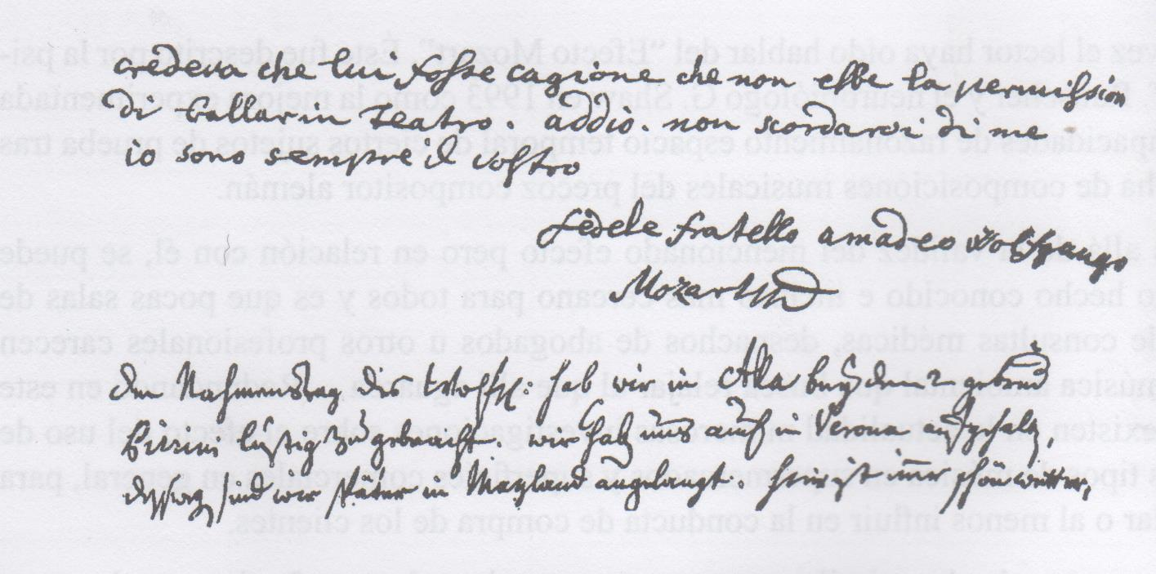

- INTELIGENCIA ESPACIAL

Capacidad - Habilidad para:

Utilizar adecuadamente los planos y croquis

- Percibir de manera exacta el mundo visual, espacial y
realizar transformaciones mentales de esas percepciones.

- Percibir visual y espacialmente lo que nos rodea.

- Orientarse y organizarse en el espacio

- Pensar en tres dimensiones y realizar imágenes mentales.

- Realizar las transformaciones necesarias y aplicar las experiencias previas de manejo espacial aún en ausencia de los estímulos físicos adecuados.

- La inteligencia espacial no está necesariamente vinculada a la percepción visual, como puede comprobarse en el caso de los no videntes, quienes pueden manejarse en el espacio, en ausencia de estímulos visuales.

¿Cómo diagnosticarla?

- ¿Realiza garabatos en sus libros y otros materiales de trabajo?
- ¿Comunica imágenes visuales nítidas?
- ¿Realiza creaciones tridimensionales avanzadas para su edad?

- ¿Tiene facilidad para la lectura de mapas, gráficos y diagramas?

- ¿Le agrada resolver actividades visuales (rompecabezas, laberintos, etc.)?

- ¿Suele fantasear más que sus compañeros?
}
- ¿Disfruta viendo películas, diapositivas y otras presentaciones visuales?

- ¿Le gusta realizar actividades de arte?

- ¿Dibuja figuras avanzadas para su edad?

Profesiones
Escultores, pintores, navegantes, cirujanos, arquitectos, pilotos, fotógrafos, ingenieros, proyectistas, topógrafos, decoradores.

Personas famosas
Vincent Van Gogh, Frida Kahlo, Rodin, Cristóbal Colón………

INTELIGENCIA ESPACIAL

ORDEN
Clara- Cuidada - Proporcionada - Ordenada

DIMENSIÓN
FORMA

Original – Sin adornos superfluos – Hampas en bucle

PRESIÓN

Nutrida – En relieve
VELOCIDAD
DIRECCIÓN
Horizontal
INCLINACIÓN

Vertical

CONTINUIDAD
Reenganchada – Yuxtapuesta - Regular
GESTO TIPO
LETRAS REFLEJAS

FIRMA
Correcta ubicación con respecto al texto –
Firma y Rúbrica situadas correctamente

EJEMPLO:
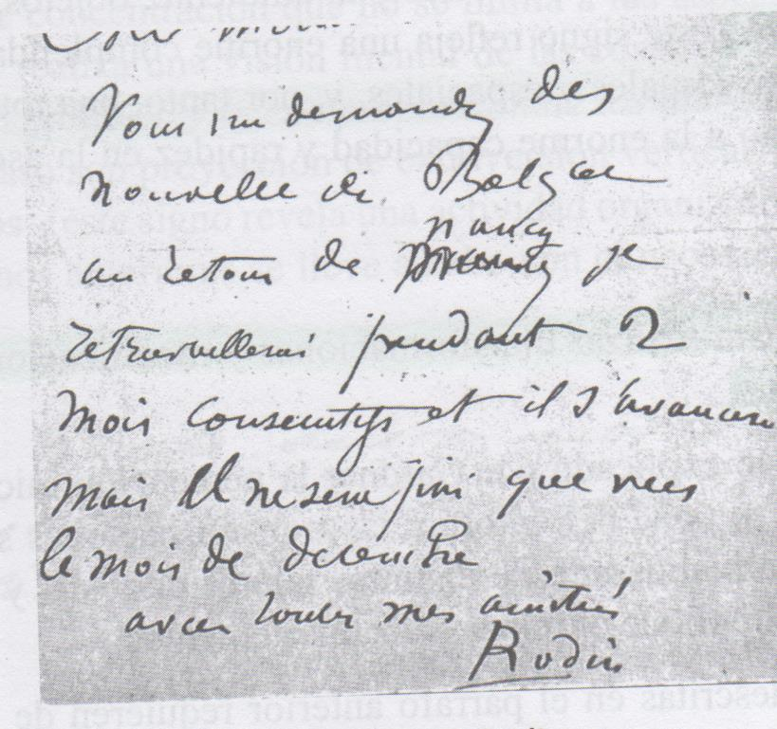

- INTELIGENCIA INTRAPERSONAL

Es la capacidad de:
- Desarrollar los aspectos internos.

- Encontrarse consigo mismo.

- Conocerse a sí mismo, teniendo un modelo realista, preciso y de ser capaz de usar ese modelo para operar eficazmente en la vida.

- Desarrollar el conocimiento de uno mismo (sus emociones, sentimientos, deseos, capacidades, la orientación de su vida, etc.)

- Actuar de acuerdo a la propia manera de pensar, acorde a su propia escala de valores.

- Tener autodisciplina.

- Tener un conocimiento de sus posibilidades y de sus limitaciones.

- Acceder a la propia vida sentimental.

- Reconocer y diferenciar los sentimientos y darles un nombre para utilizarlos en la comprensión y ejecución de la propia conducta.

¿Cómo diagnosticarla?

-¿Parece tener un gran amor propio?

- ¿Parece tener un gran sentido de independencia o voluntad fuerte?

- ¿Utiliza sus errores y logros de la vida para aprender de ellos?

- ¿Posee un concepto práctico de sus habilidades y debilidades?

- ¿Es capaz de expresar sus sentimientos acertadamente?

- ¿Tiene un buen desempeño cuando trabaja o juega solo?

- ¿Le gusta más trabajar solo que en grupo?

- ¿Lleva un compás totalmente diferente en cuanto a su estilo de vida y aprendizaje?

- ¿Posee un buen sentido de autodirección?

- ¿Se interesa por un pasatiempo sobre el cual no habla mucho a los demás?

Profesiones
Sacerdotes, teólogos, psicólogos, filósofos, terapeutas, consejeros, empresarios, investigadores………….

Personas famosas
Sigmund Freud, Buda, Ana Frank, Anne Sullivan, Antoine de Saint Exuperi……

INTELIGENCIA INTRAPERSONAL

ORDEN
Clara – Aireada – Espaciada

DIMENSIÓN
Pequeña – Alta
FORMA

Simplificada – Sobria - Angulos

PRESIÓN

Plenos firmes - Perfiles finos
VELOCIDAD

Pausada
DIRECCIÓN
INCLINACIÓN

Vertical –Mod. Invertida

CONTINUIDAD
Ligada – Agrupada – Regular
GESTO TIPO
LETRAS REFLEJAS
Puntuación alta y adelantada – Puntos curvos a la derecha – “m” con montes equilibrados (o leve predominio del primero) – Óvalos cerrados -

FIRMA
Similar al texto

EJEMPLO:
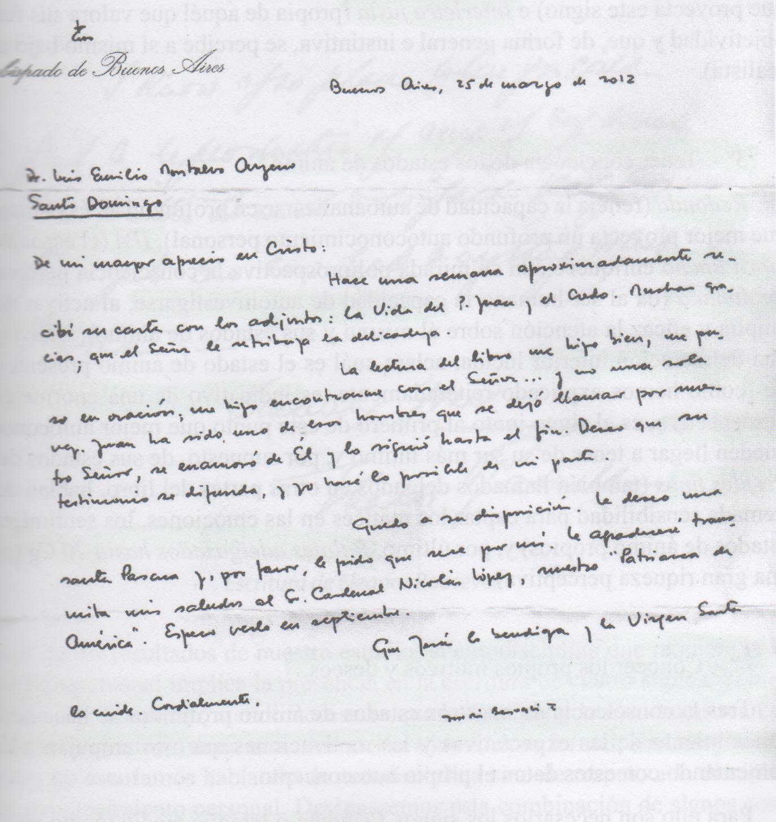

- INTELIGENCIA LITERARIA - LINGÜÍSTICA - POÉTICA

Habilidad para:
- El manejo de la lengua.

- El buen uso de la lengua y la expresión escrita.

- Utilizar el lenguaje para convencer, para describir, para informar.

- Usar las palabras de manera efectiva.

- La sintaxis, semántica y fonética

¿Cómo diagnosticarla?

- ¿Se comunica con los demás de una manera marcadamente verbal?

- ¿Escribe mejor que el promedio?

- ¿Utiliza buen vocabulario para su edad?

- Suele crear y/o relatar cuentos, bromas y chistes?

- Disfruta escuchar historias, libros, grabados, etc.?

- ¿Tiene facilidad para recordar los nombres, lugares y fechas?

- ¿Demuestra interés en las rimas, retruécanos y trabalenguas?

-¿Comprende y goza los juegos de palabras?

- ¿Sus producciones escritas son las esperadas para su edad?

- ¿Le agrada leer cuentos?

- ¿Tiene facilidad para las lenguas extranjeras?

Profesiones
Poetas, novelistas, periodistas, personas que hablan en público, abogados, locutores, secretarios y bibliotecarios……….
Personas famosas
Goethe, Borges, T.S.Elliot, Virginia Wolf, Julio Cortázar, Thoreau Rilke, Isabel Allende.........
INTELIGENCIA LITERARIA- LINGUÍSTICA

- ORDEN
Espaciada entre palabras – margen derecho pequeño – los párrafos recuerdan las líneas de los versos – amplitud armoniosa de espacios y márgenes – jambas cortas

DIMENSIÓN
Desigual – sobria
- FORMA

Curva – original – simplificada – combinada – buena ejecución – legible – enlaces originales

PRESIÓN

Fina –ligera – presión desigual
- VELOCIDAD

Rápida – variable
- DIRECCIÓN
- INCLINACIÓN

Casi vertical – un poco variable – moderadamente inclinada

- CONTINUIDAD
Desligada – progresiva
- GESTO TIPO
- LETRAS REFLEJAS
Mayúsculas tipográficas, sinplificadas – puntuación adelantada y alta

FIRMA

- EJEMPLO:
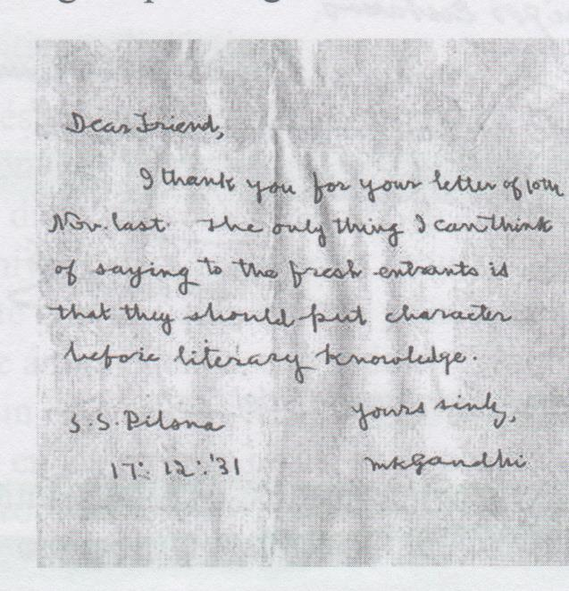

- INTELIGENCIA LÓGICO – MATEMÁTICA

(= RAZONAMIENTO DEDUCTIVO = REFLEXIÓN)

Capacidad – habilidad para:

- Analizar problemas lógicamente.

- Realizar operaciones matemáticas

- Emplear el método científico

- Investigar problemas.

- Razonar en abstracciones.

- Calcular, cuantificar, resolver operaciones matemáticas.

- Emplear números eficazmente, de agrupar por categorías, de comprobar hipótesis, de establecer relaciones y patrones lógicos.

- Establecer relaciones entre los objetos y sus representaciones, generando a su vez, nuevos enunciados, objetos y relaciones ideales.

- Emitir conclusiones de acuerdo a un ordenamiento de elementos que se relacionan entre sí.

¿Cómo diagnosticarla?

- ¿Es capaz de reconocer y comprender causa y efecto con relación a su edad?

- ¿Se cuestiona acerca del funcionamiento de las cosas?

- ¿Es su nivel de pensamiento más abstracto y conceptual que sus compañeros?

- ¿Es capaz de resolver problemas de aritmética mentalmente con rapidez (preescolar: los conceptos matemáticos son avanzados para su edad)?

- ¿Muestra en sus experimentos procesos de pensamiento cognitivo de orden superior?

- ¿Disfruta las clases de matemática (preescolar: le gusta contar)?

- ¿Le agrada clasificar y jerarquizar las cosas?

- ¿Encuentra placer resolviendo juegos de matemática en la computadora?
- ¿Es capaz de resolver juegos que requieren de la lógica (rompecabezas, ajedrez, damas, y/o acertijos)?

Profesiones
Científicos, logísticos, estadistas, ingenieros, programadores de computación, matemáticos, contadores y auditores………

Personas famosas
Einstein, Madame Curie, Blaise Pascal, Descartes…………..

INTELIGENCIA LÓGICO MATEMÁTICA

ORDEN
Clara – ordenada – espaciada entre palabras y líneas – margen izquierdo pequeño y regular – proporcionada -. Orden en cifras y cálculos

DIMENSIÓN
Pequeña – mediana – contenida – hampas y jambas delgadas y estrechas
FORMA

Simplificada – sencilla – sobria – algunas tipográficas – predominio de ángulo sobre curva – legible – zona superior e inferior con bucles delgados

PRESIÓN

Firme – nutrida
VELOCIDAD

Rápida – ligera, ágil – Pausada
DIRECCIÓN
Horizontal
INCLINACIÓN

Vertical – moderadamente inclinada

CONTINUIDAD
Ligada (a veces entre palabras) – agrupada – regular
GESTO TIPO
Finales en punta, agudos – zona inicial que comienza en zona superior
LETRAS REFLEJAS
Mayúsculas desligadas de minúsculas, tipográficas o simplificadas – óvalos estrechos – acentos en su sitio – mayúscula con rasgo inicial largo y curvo – puntos de “i” y barras de “t” proporcionadas – puntuación baja, prolija y precisa – Relación entre mayúsculas y minúsculas 2 a1- Letras que parecen números

FIRMA

Ejemplo:

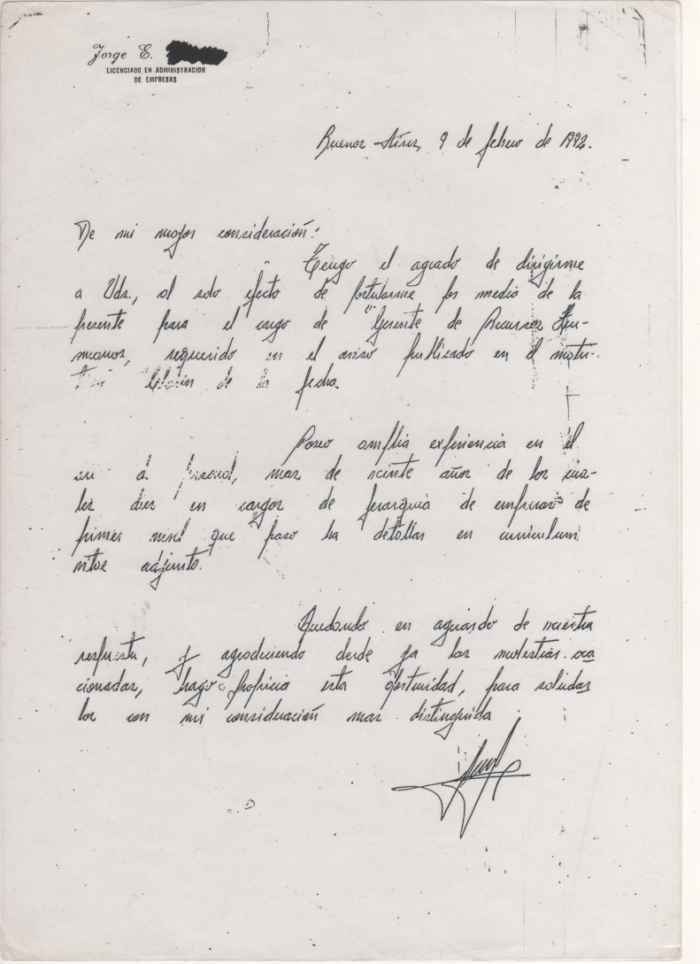

  - INTELIGENCIA NATURALISTA

- Sensibilidad ante los hechos de la naturaleza.

Habilidad para:

- Discriminar entre los seres vivientes.

- Clasificar objetos.

- Encontrar relaciones en los ecosistemas.

- Distinguir, clasificar y utilizar los elementos del medio ambiente, objetos, animales o plantas, tanto en el ambiente urbano como en el rural.

¿Cómo diagnosticarla?
- ¿Es sensible con las criaturas del mundo natural?

- ¿Entiende diferentes especies?

- ¿Puede reconocer patrones en la naturaleza?

- ¿Le gusta clasificar y coleccionar objetos?

- ¿Reconoce y clasifica diferentes especies?

- ¿Disfruta y se interesa por la naturaleza?

Profesiones
Biólogos, antropólogos, zoólogos, guarda bosques, granjeros……….

Personas famosas
Rodríguez de la Fuente, Jacques Coustau, Darwin, Francis Bacon…………

INTELIGENCIA NATURISTA

ORDEN
Clara - Margen derecho regular - – Buen manejo del espacio – Desproporcionada (con predominio de zona inferior)

DIMENSIÓN
Pequeña – decreciente –
FORMA

PRESIÓN

Profunda
VELOCIDAD
DIRECCIÓN
INCLINACIÓN

CONTINUIDAD
Agrupada -
GESTO TIPO
Sin gestos defensivos -
Trazos finales acerados cortos
LETRAS REFLEJAS
Puntos adelantados bajos

FIRMA
Equilibrio Firma – Texto

Ejemplo
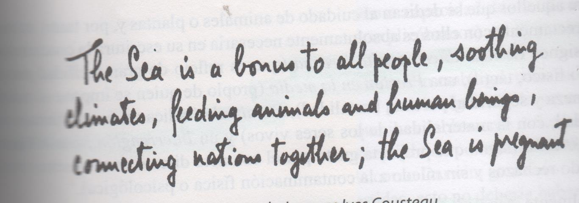

  - INTELIGENCIA SOCIAL = HUMANISTA = INTERPERSONAL

Habilidad - Capacidad para:

- Comprender y comunicarse con los demás.

·- Entender e interactuar efectivamente con otros.

- Percibir y comprender los sentimientos de los demás.

- Establecer distinciones entre los individuos, reconociendo sus estados de ánimo, temperamento, motivaciones e intenciones.

Si preguntáramos qué cualidades se destacan en una madre, en una maestra, en un médico, diríamos:
- Sobresalen por el interés que ponen en los demás, en el otro.
- Llaman al encuentro entre las personas, afianzan comunidades, establecen vínculos.
Este sentimiento surge espontáneamente, es su vocación, es parte de su personalidad.
¿Cómo diagnosticarla?

- ¿Sus compañeros buscan estar con el/ ella?

- ¿Le gusta hablar con sus compañeros?

- ¿Es empático y/o se interesa por los demás?

- ¿Demuestra ser un líder por naturaleza?

- ¿Posee dos o más buenos amigos?

- ¿Es capaz de aconsejar a sus compañeros que tienen problemas?

- ¿Disfruta jugando con otros niños?

- ¿Demuestra tener buen sentido común?

- ¿Forma parte de algún club o grupo social (edad preescolar: forma parte de un grupo social regular)?

Profesiones
Periodistas, políticos, maestros, psicólogos, sociólogos, directores de escuelas, gerentes, administradores, vendedores, agentes de viajes……..
Propia de líderes religiosos.
Personas famosas
Carl Rogers, Ghandi, Mandela, Churchil, Martin Luther King, José de San Martín....

INTELIGENCIA SOCIAL – HUMANISTA - INTERPERSONAL

- ORDEN
Distribución normal o concentrada – margen derecho pequeño- margen izquierdo amplio – ordenada – cuidada – predominio de zona media

DIMENSIÓN
Mediana – decreciente – gladiolada
- FORMA

Guirnalda – curva – coligamento en guirnalda – buena ejecución - simplificaciones

PRESIÓN

Fuerte – firme
- VELOCIDAD

Pausada – rápida
- DIRECCIÓN
Horizontal – con sinuosidades – levemente ascendente
- INCLINACIÓN

Mod. Inclinada

- CONTINUIDAD
Agrupada – progresiva – ligada
- GESTO TIPO
Ganchos al comienzo de la palabra – finales en guirnalda, acerados, cortos
- LETRAS REFLEJAS
“m” de montes iguales – “t” barra hacia adelante – “c”, “e” abiertas – óvalos abiertos – puntuación precisa

FIRMA
Tamaño igual al texto – a la derecha- cerca del texto

- Ejemplo:
- 